贵州省第二人民医院
2023年住院医师规范化培训基地招录简章

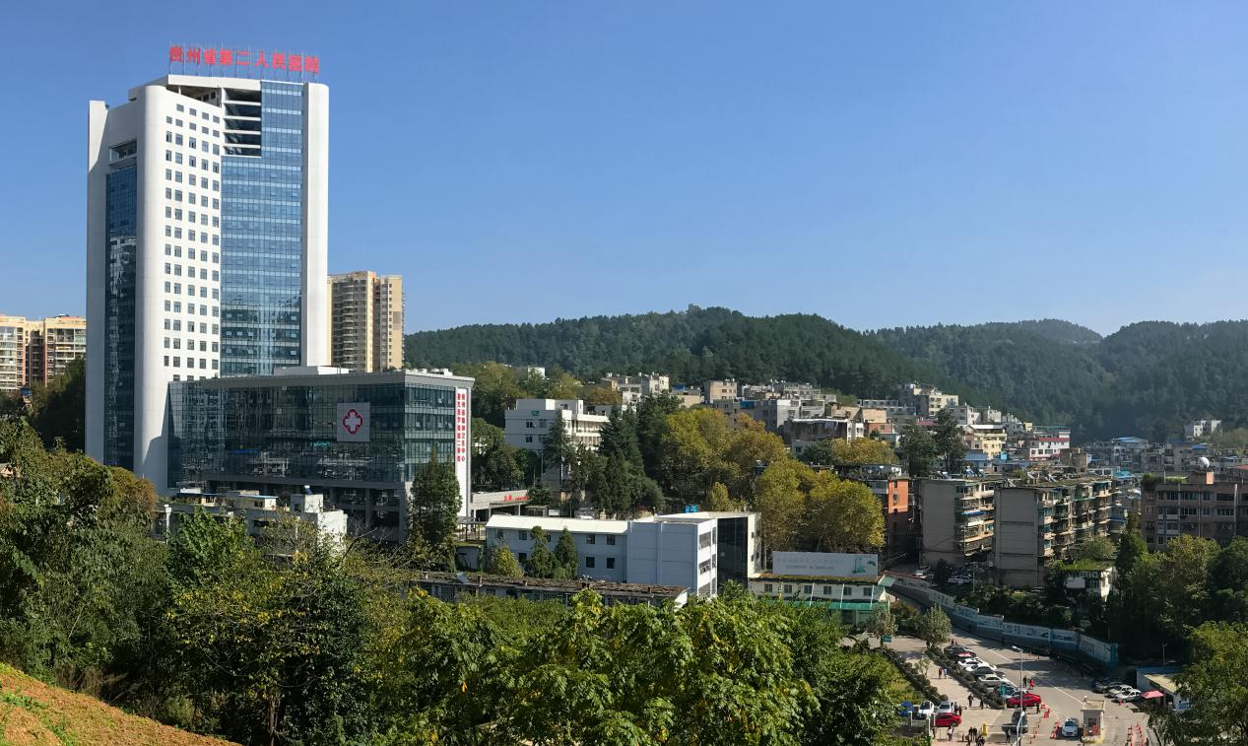
根据省卫生健康委《关于做好贵州省2023年住院医师规范化培训招录工作的通知》《贵州省2023年住院医师规范化培训（西医临床）招录简章》等文件相关要求，贵州省第二人民医院住院医师规范化培训基地拟面向社会公开招收2023级住院医师规范化培训（精神科）学员8名，为做好招录工作，现就相关事宜通知如下：
一、医院基本情况
贵州省第二人民医院始建于1968年，为省政府举办、省卫生健康委主管的一所集医疗、教学、科研、干部保健、预防、康复、急救为一体的三甲医院。是贵州省精神卫生中心、遵义医科大学附属贵阳医院、贵州医科大学教学医院。
医院有专业技术人员890人，享受政府特殊津贴专家3人，省管专家1人，贵州省青年科技奖1人,“千”层次高层创新型人才1人。其中有三级教授，博士、硕士研究生导师数十人。高级职称技术人才264人。在中华医学会、中国抗癌协会、中国医师协会、中国研究型医院协会、中国心理卫生协会、中国精神科医师协会及中国中西医结合学会等国家级学会/协会中担任青年主委、副主委7人次，常委12人次，委员8人；在贵州省心理卫生协会、贵州省医学会、贵州省康复医学会等省级协会中担任理事长、副理事长2人，主委、副主委6人，常委11人，委员7人。医院业务用房面积5.1万㎡，开放床位1200张，医院高度重视学科及专科建设，医院拥有省级医疗中心6个，国家级临床重点建设专科1个，省级临床重点学科1个，省级临床重点建设专科5个，贵州省医学研究机构1个。设置了41个临床医技科室、7个教研室。装备有现代化的百级、千级手术室，拥有核磁共振、DSA血管造影机、128层螺旋CT、DR数字成像系统、三维彩超、检验流水线、全自动生化分析仪、ICU中央监护站等大型仪器设备。

专业基地简介
精神科专业基地
贵州省第二人民医院是精神专科三甲医院，是贵州省山地紧急医学救援体系重要组成单位，承担重大突发公共卫生事件的紧急心理危机干预救援工作。医院以心理健康与精神卫生专业为特色，服务人群涵盖儿童至老年全年龄段。开设有普通精神科（男）、普通精神科（女）、临床心理科、睡眠医学科、成瘾医学科、老年精神科、儿童青少年精神科及临床心理减压中心等，重点提供心理健康延伸服务。在复旦大学医院管理研究所发布的“西南区医院专科声誉排行榜”中，医院精神医学专科连续三年入围，西南地区排位为第七，省内排位为第一。
2020年12月获批成为第三批国家级住院医师规范化培训基地以来，医院住院医师规范化培训工作再上新台阶，近几年医院住培教学水平位居省精神科专业基地前茅，连续2年住院医师规范化培训首次结业考核通过率100%；首次执业医师考试通过率逐年提升；承担贵州省精神科住院医师规范化培训临床实践技能结业考核；每年招收精神科专业住培人数为贵州省最多，为精神卫生事业培养了大量的优秀的精神卫生专业人才。
医院精神科师资力量雄厚，拥有精神科副主任及以上职称医师18人，中级42人，各项设备齐全，医院开放精神专科床位600张，病种丰富，专科优势突出；医院设置临床技能培训中心、图书室、示教室及学生宿舍；配备多种教学训练模具，师资队伍强大，教学模式创新，教学活动丰富，拥有培养合格精神科住院医师的带教能力。
医院党委对住培管理全面领导，加强过程管理，重视师资队伍建设，重视学生能力的培养，近几年精神科专业基地教学水平得到很大的提升，学生在院收入享受同等医师的待遇，学生就业后用人单位给与好评。
二、贵州省第二人民医院住院医师规范化培训招录相关工作安排
（一）招录原则
我院住院医师规范化培训招录工作按照“公开公平、双向选择，择优录取、统筹调配”的原则进行。
（二）招录对象
拟从事临床医疗工作的本科及以上学历医学类专业毕业生（以应届毕业生为主），适当招收已从事临床医疗工作并取得执业医师资格证书，需要接受培训的人员。
（三）考生报考条件
1.具有普通高等医学院（校）全日制医学专业本科及以上学历，以应届毕业生为主。
2.具有正常履行培训岗位职责的身体条件。
3.有下列情况之一者，不予招录：
（1）属定向生、委培生的（订单定向免费医学生除外）；
（2）未纳入国民教育系列招生计划的军队院校应届毕业生；
（3）现役军人；
（4）法律法规规定的其它情形。
（四）考生报名时间及流程
本次招录工作分为：网络报名-现场资格审查(包括审核资料)-招录考试-招收录取四个阶段。其中网上报名和招录笔试考试由省毕业后医学教育管理办公室（省卫生健康学术促进中心）统一协调组织。
1.考生报名时间
2023年4月22日—5月12日
2.报名网址及流程
1.报名网址：报名参加贵州省2023年住院医师规范化培训招录的学员，请自行登录贵州省住院医师规范化培训信息管理平台（http：gzgp.yiboshi.com）（百度贵州住院医师或直接输入网址登录页面）首页，点击“学员注册”跳转学员注册页面进行注册报名
2.报名流程操作说明见网站首页“通知公告栏”中的“贵州省住院医师规范化培训学员注册报名流程及招录流程”。
3.考生现场资格审查
（1）现场资格审查时间
2023年5月15日-5月16日（上午8:30-11:30，下午14:30-17:00）
（2）现场资格审查地点
贵州省第二人民医院临床教学科（贵州省贵阳市新添大道南段206号，新大楼20楼）
（3）现场资格审查提交资料
报名表一份（网络报名系统中打印）；近期一寸红底免冠彩色照片两张；身份证、毕业证（2023年应届毕业生报名时持就业推荐表，但在录取报到时必须提供毕业证，否则将取消录取资格）；学位证；学信网学历证明；通过英语四六级考试者可提供成绩单；；单位委培学员需递交单位委托培养申请（加盖单位公章）。
上述报名资料均需提供原件和复印件各一份，复印件统一使用A4纸；所有现场审查材料不予退还。
（五）考试安排
考试分为理论考试和面试两个部分，理论成绩占60%，面试成绩占40%。笔试成绩、面试成绩和总成绩均按“四舍五入法”保留小数点后两位数字。同一专业考生总成绩末位并列的，按实际成绩计算，如仍并列的，笔试成绩高的进入下一环节。
1.笔试考试（占总成绩60%）
（1）笔试时间：现场审核通过的学员于5月18日下午14:30-17:00参加考试，考试时长150分钟。
（2）笔试地点：贵州省第二人民医院新大楼21楼学术报告厅。
（3）考试范围：试卷的难度水平为执业医师资格考试水平难度；试卷类别：临床专业试卷。题型题量：客观题（单选题包括A1、A2、A3、A4题型），共150题，每题1分。
（4）笔试操作说明见报名网站首页“通知公告栏”中的“贵州省住院医师规范化培训招录学员笔试操作说明”。
（5）考生笔试考核结束3个工作日后，可在贵州省住院医师规范化培训信息管理平台上查询笔试考核分数。
2.面试（占总成绩40%）
根据考生理论考试成绩从高到低的顺序择优招录。
面试内容：临床思维、语言表达能力、沟通能力等。
面试时间及地点：待理论考试成绩公布后另行通知。
考生面试成绩须达到60分及以上（百分制），才能进入体检环节。
3.体检与录取
根据考生总成绩从高到低排序，按拟招录培训专业人数的1∶1比例确定参加体检名单。体检标准参照《贵州省公务员录用体检通用标准》，体检费用由考生自理，体检时间另行通知。经体检合格者将录取结果在贵州省第二人民医院医院网站及贵州省住院医师规范化培训信息管理平台公布。体检结果不符合要求者不予录取。空缺人员按照相关程序予以补录或参加第二次招录考试。
（六）培训管理
1.培训内容按照国家卫生健康委《住院医师规范化培训内容与标准（2022年版）》执行。
2.新招收培训对象按录取通知要求，在拟定时限内到培训基地报到。无故逾期2周不报到者，培训基地将上报名单至省卫健委，取消培训资格，且取消其参加2024年住培报名资格。
3.对在培训招收工作中弄虚作假的培训申请人，取消其本次报名、录取资格，对录取后因个人且非不可抗力原因报到后退出培训者，3年内不得报名参加住院医师规范化培训。
4.培训年限为3年。在规定时间内未按照要求完成培训或考核不合格者，培训时间顺延，顺延时间最长不超过3年，顺延期间不再享受培训基地发放的工资和社会保障待遇，培训所需费用由个人承担。
5.中途退出住院医师规范化培训者，需按住院医师规范化培训协议书（录取后签订）退还国家、省住培补贴以及我院发放的相关费用（生活补助、绩效奖励、社会保险等）。
（七）待遇
1.社会考生
1.基本生活补贴：参照培训基地同类人员基本工资水平发放。
2.五项社会保险：培训基地按规定全额出资购买;
3.月绩效奖的发放按医院有关规定执行；
4.与单位职工享受同等餐补；
5.提供免费宿舍或按医院实际情况发放住宿补贴；
学员基本工资及生活补助3000元/月，按年级、是否获得执业医师资格及考试情况发放500-3000元/月绩效补助。
2.单位考生(外单位委培学员)
学员进入培训基地后，与贵州省第二人民医院培训基地、学员所在单位签订培训三方协议，学员所在单位发放相关待遇及购买社会保险，培训基地根据国家住培相关要求及培训基地同等条件住院医师工资水平，按照考核情况发放考核绩效。餐补及月绩效奖的发放与社会人同等对待。
3.两个同等待遇
面向社会招收的普通高校应届毕业生培训对象培训合格当年，在医疗卫生机构就业的，在招聘、派遣、落户等方面按当年应届毕业生同等对待；对经住培合格的本科学历临床医师，在人员招聘、职称晋升、岗位聘用、薪酬待遇等方面，与临床医学、中医学专业学位硕士研究生同等对待。
（八）纪律监督
为确保招聘工作公平、公正、公开，全程接受贵州省第二人民医院纪检监察部门的监督。
（九）未尽事宜，由贵州省第二人民医院临床教学科负责解释。
（十）联系方式
联系人：庞老师
联系电话：0851-88416609
地址：贵州省贵阳市云岩区新添大道南段206号
贵州省第二人民医院临床教学科（新大楼20楼）

贵州省第二人民医院
2023年4月23日

